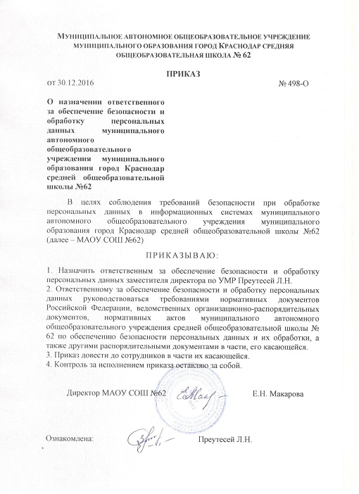

Муниципальное автономное общеобразовательное учреждение муниципального образования город Краснодар средняя общеобразовательная школа № 62

ПРИКАЗ
от 30.12.2016 № 498-О

О назначении ответственного за обеспечение безопасности и обработку персональных данных муниципального автономного общеобразовательного учреждения муниципального образования город Краснодар средней общеобразовательной школы №62
В целях соблюдения требований безопасности при обработке персональных данных в информационных системах муниципального автономного общеобразовательного учреждения муниципального образования город Краснодар средней общеобразовательной школы №62 (далее – МАОУ СОШ №62)
приказываю:
1. Назначить ответственным за обеспечение безопасности и обработку персональных данных заместителя директора по УМР Преутесей Л.Н.
2. Ответственному за обеспечение безопасности и обработку персональных данных руководствоваться требованиями нормативных документов Российской Федерации, ведомственных организационно-распорядительных документов, нормативных актов муниципального автономного общеобразовательного учреждения средней общеобразовательной школы № 62 по обеспечению безопасности персональных данных и их обработки, а также другими распорядительными документами в части, его касающейся.
3. Приказ довести до сотрудников в части их касающейся.
4. Контроль за исполнением приказа оставляю за собой.

Директор МАОУ СОШ №62 Е.Н. Макарова

Ознакомлена: Преутесей Л.Н.

